 | Arbeitsblatt  Satzglieder erkennen Name: | Name:  Deutsch

Sätze erweitern

Lies die Sätze durch.
Füge weitere Satzglieder hinzu, die noch mehr beschreiben.
Markiere jeweils die Satzglieder mit Bleistift und Lineal

- Kurt geht baden.
Kurt geht jeden Morgen in den Bach baden.
____________________________________________________________________________

- Tina bäckt.
_____________________________________________________________________________
_____________________________________________________________________________

- Markus spielt.
_____________________________________________________________________________
_____________________________________________________________________________

- Walter fährt Velo.
_____________________________________________________________________________
_____________________________________________________________________________

- Die Sonne scheint.
_____________________________________________________________________________
_____________________________________________________________________________

- Ursi rennt.
_____________________________________________________________________________
_____________________________________________________________________________

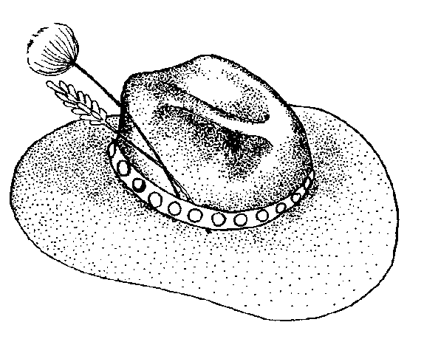
- Der Hut ist schmutzig.
_____________________________________________________________________________
_____________________________________________________________________________

